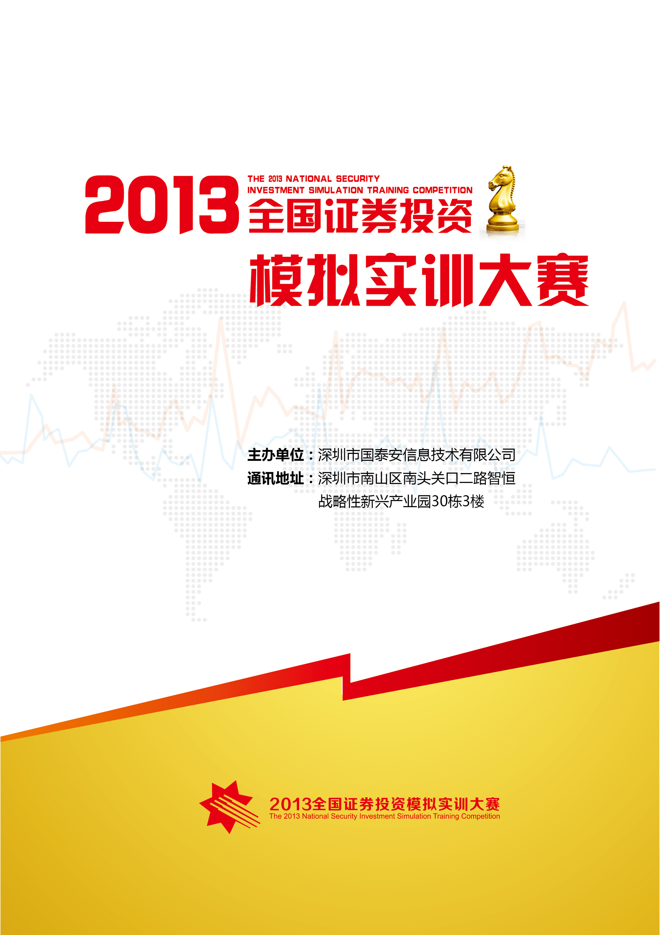

2013全国证券投资模拟
实训大赛

主办单位：_深圳市国泰安信息技术有限公司
通讯地址：深圳市南山区南头关口二路智恒
战略性新兴产业园30栋3楼
目录
一、 大赛组织单位 1
二、 赛项属性 1
三、 赛项目的 2
四、 赛项意义 3
五、 赛项方案的特色与创新点 4
1、公益大赛性质——2013年最大规模公益大赛 4
2、最仿真的虚拟交易所实训——全面锻炼学生综合能力 4
3、最具吸引力的活动奖励——激发最多学生参与激情 5
4、丰富多样地面活动——人气最旺的金融投资模拟大赛 5
5、立体化的大赛宣传推广——众多权威媒体鼎力宣传报道 6
六、 比赛内容与规则 6
1、比赛内容 6
2、比赛规则 7
七、 赛项简介 8
1、热身赛阶段 8
2、全国赛阶段 9
3、评审阶段 9
八、 比赛方式 9
1、比赛形式 9
2、比赛要求 9
九、 比赛时间安排与流程 10
1、比赛时间安排 10
2、比赛流程 11
十、 评分标准制定原则、评分方法、评分细则 12
1、制定原则 12
2、评分细则 13
3、奖项设置 13
十一、 技术平台 14
技术平台 14
十二、 其他 17

大赛组织单位
大赛主办方：
中国教育创新研究院 中国股权投资研究院
大赛协办方（吉林省赛区-高职）：
长春职业技术学院、吉林省经济管理干部学院
大赛协办方（吉林省赛区-本科）：
长春大学
大赛协承办方：
深圳市国泰安信息技术有限公司

赛项属性
大赛名称 | 2013全国证券投资模拟实训大赛
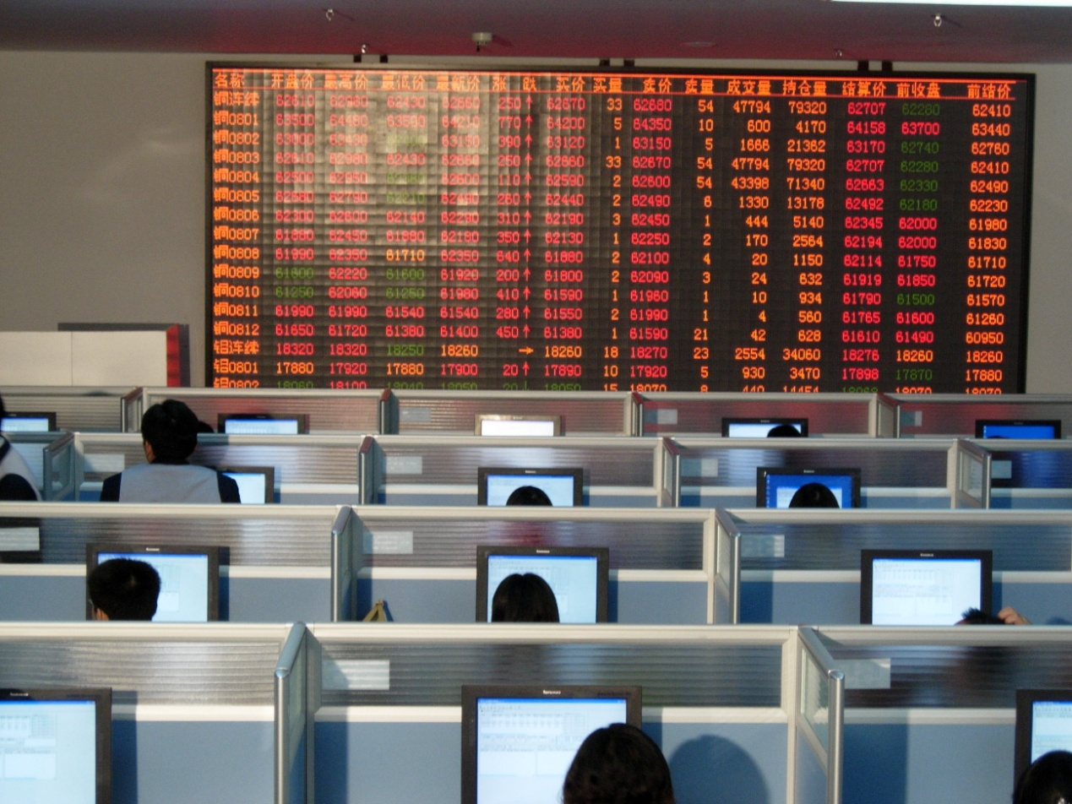
赛项组别 | 高校组、高职组 | 所属产业类型 | 商务服务
专业及分类 | 财政金融类

赛项目的
新世纪，随着社会的进步，经济的发展，与国际的接轨，国内金融市场已经变得越来越繁荣，金融企业对应用型复合型技能型人才需求加剧。国家教育部“十二五规划”也提出，扩大应用型、技能型人才培养比例，加强应用型、技能型人才学科专业建设，加强复合型人才培养的政策，但是大多数高校、高职院校金融类学生专业知识、实操技能相对缺乏，达不到企业需求人才的标准，究其原因是由于受到知识途径、实践经验、参与渠道和资金的限制，大多数高校、高职院校学生想参与却无法参与或是没有机会实际接触等问题导致。现在，努力提高院校学生的经济知识与运用水平不仅是提高个人综合素质的重要组成部分，也是提高我国综合国力、推动我国经济发展的迫切需要。
在这样的背景下，深圳市国泰安信息技术有限公司提出“2013全国证券投资模拟实训大赛”，大赛将通过提供与真实市场同步的高度仿真投资模拟环境，搭建一个全国性的金融模拟实训公共平台，使全国高校、高职金融专业学生感受与市场相同的竞争和操作机制，在实战中熟练和掌握现代投资理财的基本理论、基本知识和基本技能，从而具有一定的投资决策分析、金融证券投资分析、家庭综合理财规划等方面的工作能力，打通和拓宽技术技能人才成长、成才通道，以便在今后的实际工作中借鉴和运用，为转岗创造条件，能在企业财务管理、金融、证券、保险部门以及咨询机构从事投资理财管理工作，提升其社会适应能力和就业率。

赛项意义

1、提升高校、高职金融类学生专业技能与实操能力
利用国内最先进、最逼真的虚拟交易系统，为全国高校、高职金融专业在校学生提供一个高度模拟真实环境的实训操作机会，让学生在与真实市场同步的投资模拟环境中，真实感受与市场相同的竞争和操作机制，全面提升学生专业知识技能与实操技能，为中国金融行业培养应用型复合型技能型人才人才。

2、促进高校、高职金融类学生社会适应能力和就业率
通过大赛的锻炼与选拔，缩小高校、高职人才培养与社会实际需求之间的差距，构筑高校、高职与知名金融企业之间的人才交流平台，提升学生的社会适应能力和就业率，为学生搭建迈入社会和知名金融企业就职的平台，并成为金融投资企业优秀毕业生人才选拔的重要途径之一。

3、有益形成高校、高职实训发展的催化剂，建设高校、高职实训体系。
本次大赛规模大、规格高、参与企业多、参加院校多、媒体关注力度大，能够迅速提升大赛的品牌和形象及其在教育界和业界的影响力，不仅有助于成为金融保险界、教育界的权威品牌赛事，源源不断地为高校、高职培养应用型人才，同时还将有助于成为高校、高职实训教育发展的催化剂，由此延伸并发展实训项目研究、金融实验室、职前培训、人才选拔等等，最终有效形成高校、高职实训体系。

赛项方案的特色与创新点

1、公益大赛性质——2013年最大规模公益大赛
2013全国证券投资模拟实训大赛是专门致力于促进学生就业、职业培训和实践训练的公益性项目，通过搭建实操平台，帮助提高学生职业能力，使之成为符合企业需要的专业人才，顺利实现就业。
本次大赛以帮助全国高校、高职院校金融类专业学生提升专业技能水平和实践操作能力为目标，促进其就业，搭建优秀技能人才与金融企业间人才选拔的桥梁。

2、最仿真的虚拟交易所实训——全面锻炼学生综合能力
2013全国证券投资模拟实训大赛，采用目前国内最先进、仿真度最高的虚拟交易系统——国泰安虚拟交易所作为竞赛平台。该平台是专业为高校、券商、媒体网站提供行业领先的证券投资竞赛和模拟培训操控平台，是培养金融界未来精英、历练基金管理专家、构建券商投资团队的最佳实践平台。目前已经有近100家高校和金融机构建立和应用了该系统。
1）高度仿真：完全仿真模拟银行、券商、交易所、中央登记结算公司、投资者角色职能，委托下单流程真，交易撮合规则真，参赛选手可以获得完全真实的金融投资市场体验。
2）多品种：能够进行中国市场A股，B股，基金，证券，权证，股指期货，商品期货，港股等交易品种的模拟交易。
3）多考核指标：不以收益率为单一考核标准，而是全面考察学生在投资过程中的收益止损能力、投资组合稳健程度、单位风险获利能力、超额收益大小、风险溢价收益大小等综合能力，更能帮助用人单位选拔出能力全面、基础知识扎实、综合素质好的优秀学生。
4）操作简单：从申请参赛、委托下单、行情展示、自选组设置、排名展示、投资查询、预警，所有功能模块齐全、清晰，另交易流程简单、易掌握。

3、最具吸引力的活动奖励——激发最多学生参与激情
2013全国证券投资模拟实训大赛，以锻炼和选拔高校、高职金融类专业学生为宗旨，所以除奖金奖励外，更加入了其他多种形式的奖励，吸引更多学生参与的同时，更能让参赛学生获得多样化的“课堂外能力”提升，真正帮助学生实现就业。
奖励一、优胜奖金：
大赛设全国总冠军，区域冠、亚、季军，周冠军，周幸运奖，最佳点评奖、优秀指导老师奖等奖项，团队总冠军将获得超过8000元奖金或同价值奖品，全部活动共设近几十个奖项。
奖励二、权威证书：
大赛优胜者能获得权威荣誉证书，是学生专业能力的最佳验证，为其就业增加更多资历。
奖励三、推荐入职金融名企面试的机会：
全国赛前50名选手，作为国内最优秀的金融专业技能人才，将获得参加“金融人才就业快车道计划“资格，获得国泰安公司推荐入职金融名企面试的机会，成功迈入金融名企业之门。

4、丰富多样地面活动——人气最旺的金融投资模拟大赛
2013全国证券投资模拟实训大赛，为避免类似比赛常出现的学生参与积极性高、参与主动性不强、获得锻炼学习机会不多等问题，特在常规的虚拟交易所高仿真模拟实训外，创新性地增加了丰富多样的现场活动，让学生不仅在比赛中得到锻炼，更能在一系列的活动中增长知识，开阔眼界，获得职业能力的提升。
活动一、与金融专家零距离——全国高校、高职院校“金融投资专家讲座”
活动二、选拔“校园股神”——全国高校、高职院校优秀金融毕业生就业快车道
活动三、颁奖典礼——专家点评，现场互动，总冠军、区域冠军投资心得、学习方法演讲

5、立体化的大赛宣传推广——众多权威媒体鼎力宣传报道
2013全国证券投资模拟实训大赛，获得电视、报纸、杂志、广播、网络等众多媒体的支持与关注，并将对大赛赛事及各现场活动进行全程跟踪、采访和报道，不断挖掘、制造新闻热点，掀起本次活动的一波波高潮，吸引全国各高校、高职院校及社会大众对本次活动的关注。

比赛内容与规则

1、比赛内容
本次投资模拟大赛主要是利用国内最先进、最逼真的虚拟交易系统，为全国高校金融专业在校学生提供一个高度模拟真实环境的实训操作机会。
（1）比赛开始后，系统为每个参赛队伍提供相同的一定的初始资金，由团队成员根据自己平时所学的知识，进行沟通交流，分析市场行情，制定交易策略，让学生在与真实市场同步的投资模拟环境中，真实感受与市场相同的竞争和操作机制。
初始资金：人民币：1,000,000.00 美元：100,000.00 港元：200,000.00
交易范围： 上交所：上证A股、上证B股、上证权证、上证基金、上证债券
深交所：深证A股、深证B股、深证权证、深证基金、深证债券
（2）同时，每一比赛阶段结束参赛团队需提交投资报告，分析本团队本阶段的交易策略，风险管理，资金配置，团队合作等内容，加成到总成绩。
（3）主要锻炼以下5项能力：
序号 | 综合能力 | 专项能力
1 | 基本素质与能力 | 语言表达能力、人际沟通能力
2 | 计算机运用能力 | 文字编辑处理、数据处理、硬件维护
3 | 财会专业能力 | 会计能力、财务分析能
4 | 证券与期货投资及交易能力 | 证券投资及交易能力、期货投资及交易能力、外汇投资及交易能力
5 | 证券与期货服务营销能力 | 证券营销能力、期货营销能力

2、比赛规则
☆交易时间：本竞赛接受24小时委托，当日清算后的委托为第二天的委托，清算时间：每日16：30—17：00，在清算时间内下的单可能无效，请掌握好时间，尽量不要在该时间段内下单。
撮合时间为沪深交易所的正常交易日的交易时间：9：30—11：30，13：00—15：00。
☆交易制度：
①虚拟交易所系统行情为证券交易的实时行情。
②交易品种为沪深交易所所有挂牌交易的A股、基金和权证。参赛者可根据需要进行资产组合和风险管理。
③参赛者实时只能通过国泰安虚拟交易所(http://vexch.gtaedu.com/）下单、查询。
④清算同证券营业部基本一致。即证券T+1，权证T+0，资金T＋0；交易费为0.5%。
⑤系统撮合成交规则与实际保持一致，严格遵守价格优先、时间优先原则，与真实行情委托盘竞价排序撮合。
☆成交规则：
①买入。买入委托确认后，若实时行情中卖一最新价与申报价相同或更低，则此委托可成交，涨停不能买入。
②卖出。卖出委托确认后，若实时行情中买一最新价与申报价相同或更高，则此委托可成交，跌停不能卖出。
③委托成交时，成交价为实时行情的最新价，客户委托数量分笔撮合成交。
④完全模拟炒股用户的初始模拟资金为100万元人民币，20万港币和10万美元。交易费用：A股印花税0.1%,佣金0.15%
☆注意事项：
①申请的用户名必须健康，得体。如有违反上诉，主办者将及时与会员沟通解决，对于屡劝不改者，主办者将取消其参赛资格。
②该虚拟交易所考虑送配股、增发、派息的权息因素，参赛者可随时参与股票的交易和买卖，不需顾及到股权登记日等相关的信息。
③主办者有权对规则进行调整。
☆结果排名：
① 比赛周期内每日对所有参赛选手进行排名；
② 虚拟交易所实行多项投资组合绩效指标（包括收益指标、风险指标和风险收益指标等），竞赛中会设置不同指标的权重，从而设置加权排名指标对参赛用户进行排名。同时，还兼顾了违规的扣分，排名的系统性分为周排行、月排行、季排行和总排行，根据指标的综合得分来进行排名。竞赛结束后，系统将根据投组分析内容、排行榜结果及教师点评生成教学实验报告。
③ 当期比赛未做任何操作的选手不参加当期排名。

赛项简介

1、热身赛阶段
热身赛阶段，也是报名阶段。学生登录比赛平台试玩区，自由选股进行投资操作，熟悉平台工具相关操作，此阶段结束所有结果清零，不计入比赛成绩。

2、全国赛阶段
全国赛阶段，各大高校，高职院校同时开赛，分为高职组、高校组两大组别，按类别分别进入。

3、评审阶段
评审阶段，根据比赛规则，分高职组、高校组统一计算，分别评选一二三等奖以及优胜奖一二三等奖。

比赛方式

1、比赛形式
（1）本次大赛面向全国高校、高职在校学生举行，采取个人赛制。
（2）全赛程采用电脑网络线上操作方式，无集中场地比赛形式。

2、比赛要求
每个院校必须有一名或多名指导老师，各院校指导老师名单由各院校内部商定。

比赛时间安排与流程

1、比赛时间安排
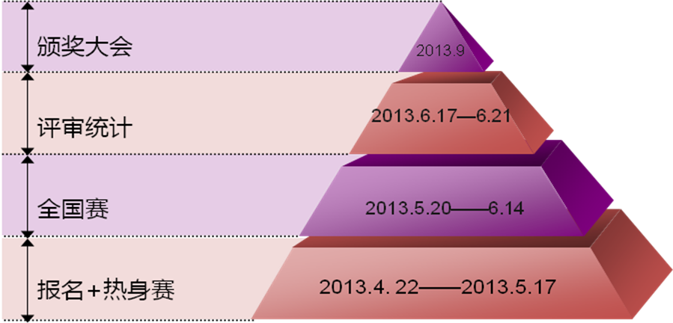

（1）筹划宣传期
2013年3月10日——2013年4月20日

（2）报名时间
2013年4月22日——2013年5月17日，此阶段同时也是热身赛时间，参赛团队可熟悉平台操作，成绩不计入最终成绩。

（3）全国赛时间
2013年5月20日——2013年6月14日，共4周，全国各高校，高职同时开赛。

（4）评审期
2013年6月17日——2013年6月21日。评审完毕，即公布结果。

（5）颁奖大会
2013年9月（具体时间再商定）

2、比赛流程

（1）报名
A、报名方式
第一步：由院校统一报名。各院校参赛学生按统一格式（详细格式见附件1）填写报名表，邮件发送至各院校指定人员邮箱。
第二步：由院校指定负责人员统计名单，并发送至主办方指定人员（详见大赛报名小贴士）邮箱。
第三步：在报名期结束后，由各区域负责人上交报名表至指定人员，并由组委会指定人员统计报名表，并录入虚拟交易所后台。
B、参赛对象
全国所有高校、高职院校在校学生
C、赛制
个人赛；每个队伍须设一名指导老师
D、截止日期
报名开始日期为2013年4月22日，截止日期为2013年5月17日

（2）全国赛赛
A、比赛形式
在线通过“国泰安虚拟交易所”平台进行比赛
B、比赛时间
2013年5月20日—2013年6月14日，共4周
C、比赛平台
“国泰安虚拟交易所”是一个集 看盘、交易、分析、评分 于一体的最新一代高仿真投资训练营和竞技场。在全面的投资品种和专业的规则、分析评估基础上，更创新性设置了熔断、跨品种组合、风险评估、T+N自动结算等10多项功能，此外，自动评分排名、报告生成等辅助令管理事半功倍，与股指期货、ETF、算法交易等高端金融系统对接使投资无限拓展。该系统目前已被北京大学、上海交通大学、大连理工大学、招商证券等高校及机构采用。
D、比赛详细流程
A、登录国泰安虚拟交易所平台http://vexch.gtaedu.com/
B、输入已上报并录入的账号密码，并登陆指定区域大赛。
C、选择投资品种，进行比赛交易。

评分标准制定原则、评分方法、评分细则

1、制定原则
本次比赛评选活动坚持公正、公平、公开的评分原则，成立专家评委组为参赛选手进行评分。
选手在参赛中如违反评选活动规定，情节严重者取消参选资格。

2、评分细则
（1）比赛评委打分原件以及记分统计分数的原件一律保存归档备查，不得消毁。
（2）评委组设立主任一名，负责对评判进程及相关工作的控制。
（3）评分成绩产生后原则上不得修改。如有评判错误，由评委组集体商议决定。
（4）全部比赛统计分原件由公证员审核后签字封存交组委会。
（5）评分在公证处的监督下进行。
（6）评分内容的阶段性区别：
区域赛阶段成绩、全国决赛成绩统一根据收益率进行计算

3、奖项设置
类别 | 奖项 | 数量 | 备注 | 奖品设置
全国赛 | 全国冠军 | 2名 | 分为高职组和高校组，每组冠亚季军各1名 | ipad（配retina屏幕）+价值5-10W软件，荣誉证书，机构岗位推荐，提供实习机会 | 1、荣誉证书及奖杯  2、获“金融人才储备库”优秀人才称号，并有机会被推荐到全国各大金融企业机构实习与工作
全国赛 | 全国亚军 | 2名 | 分为高职组和高校组，每组冠亚季军各1名 | ipad2+价值3-5W软件，荣誉证书，机构岗位推荐，提供实习机会 | 1、荣誉证书及奖杯  2、获“金融人才储备库”优秀人才称号，并有机会被推荐到全国各大金融企业机构实习与工作
全国赛 | 全国季军 | 2名 | 分为高职组和高校组，每组冠亚季军各1名 | ipad mini +价值3-5W软件，荣誉证书，机构岗位推荐，提供实习机会 | 1、荣誉证书及奖杯  2、获“金融人才储备库”优秀人才称号，并有机会被推荐到全国各大金融企业机构实习与工作
全国赛 | 优秀一等奖 | 10名 | 高职组和高校组各5名 | 荣誉证书，纪念优盘+价值1W元软件 | /
全国赛 | 优秀二等奖 | 30名 | 高职组和高校组各15名 | 荣誉证书，纪念优盘+价值5000元软件 | /
全国赛 | 优秀三等奖 | 50名 | 高职组和高校组各25名 | 荣誉证书 | /
全国赛 | 优秀学院团体奖 | 1名 | 各院校10个参赛个人总分（按排名先后） | 获奖者所在院校获得一年虚拟交易系统使用权（价值10万）  学校奖牌
其他奖项 | 指导老师奖 | 6名 | 获奖院校指导老师 | 荣誉证书

技术平台

技术平台

（1）技术平台列表
公司 | 名称
国泰安 | 国泰安虚拟交易所

（2）技术平台简介
A、国泰安虚拟交易所
国泰安虚拟交易所自推出以来，就以其高度仿真的交易流程和撮合机制获得了高校和证券机构的广泛认可，该产品能够实现自动增发配股和分红，并从收益指标、风险指标和风险收益指标当多方面对竞赛的成绩进行综合的测评，同时，多类型的交易品种能够实现对不同品种的组合交易，能够良好的实施资产管理和风险控制。

国泰安虚拟交易所是一个集看盘、交易、分析、评分于一体的最新一代高仿真投资训练营和竞技场。在全面的投资品种和专业的规则、分析评估基础上，更创新性设置了熔断、跨品种组合、风险评估、T+N自动结算等10多项功能，此外，自动评分排名、报告生成等辅助令管理事半功倍，与股指期货、ETF、算法交易等高端金融系统对接使投资无限拓展。该系统目前已被北京大学、上海交通大学、大连理工大学、招商证券等高校及机构采用。
高仿真的投资体验  ●行情真：实时行情速递，含沪、深、港交易所，中金所，大连、郑州、上海期货交易所。  ●交易规则真：除常规的时间、规则、费用、持仓限制等参数外，新增熔断机制，7类17种交易参数与真实市场一致，并可灵活调整。  ●撮合方式仿真：以真实行情委托盘为排序依据，严格遵循价格及时间优先、涨跌停、限价及市价制度。  ●下单流程真：流程真实，与市场同步。 | 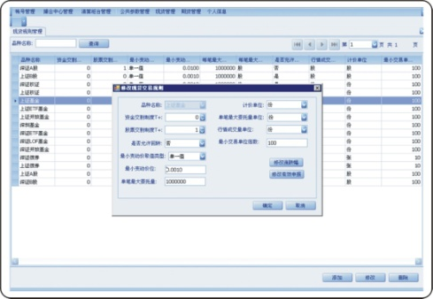  交易规则设置
最全的交易品种  除A股、B股、权证、基金、债券、商品期货、港股等外，新增股指期货及跨品种组合投资，还可紧跟市场扩展新品种，是目前国内最多品种的模拟交易系统。 | 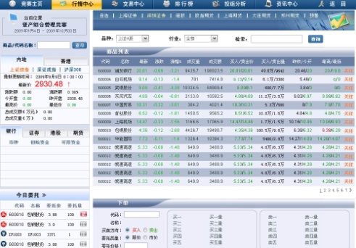  行情中心
理性的思维训练  ●随时评估：目前最全的实时监控与评估分析，随时查看委托、交易、持仓、资金明细、违规5项监控及资产配置、投资绩效、风险管理3类评估，可了解自身情况、竞赛平均走势、真实大盘走势，锻炼理性投资思维。  ●点评引导：支持下单原因填写、系统自动点评、管理员点评，提升分析能力。 | 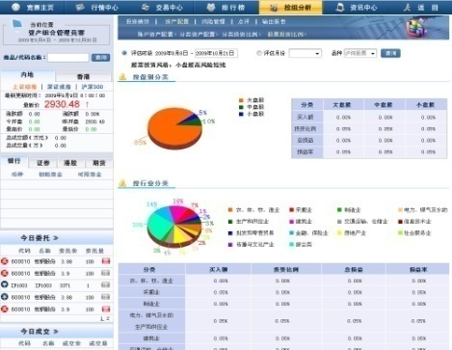  投组分析
完善的竞赛设置  ●规则完善：包括初始资金、绩效指标、汇率、信息公开等4类基础参数；交易品种、持仓、违规等限制；基金投资的股票池设置；含10项权重参数的排名指标。其中，初始资金和持仓设置可按照需要为每个参赛者区别设置。  ●形式多样：有试玩比赛、有正式比赛；可个人参赛，可组队参赛，可纯粹观摩并跟踪学习。  ●参与方便：特有的B/S架构，利用互联网就可参赛，增加竞争性、宣传性、经济收益。 | 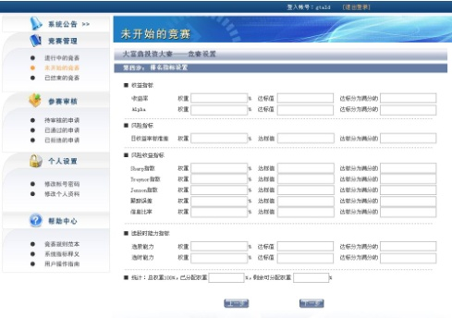  排名指标设置
便捷的辅助功能  ●自动结算分红：以T+N最全面的结算制度自动结算；以真实市场的分红公告自动分红。  ●自动评分排名：以参数规则自动多样评分排名，时间上分日、周、月、季等，内容上含收益、风险等。  ●全方位投资报告：独有的全方位投资评估和分析整体导出，形成特有的投资报告或实验报告。  ●同步教材辅助：内嵌使用手册、实验教程；赠独有的《中国证券市场投资大全》、中国实证研究网帐号辅助投资。（购买系统时将有赠送） | 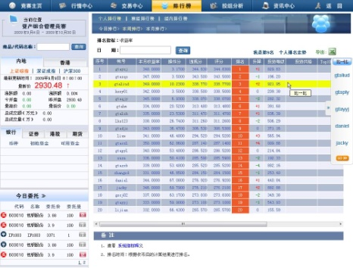  排行榜

B、国泰安市场通
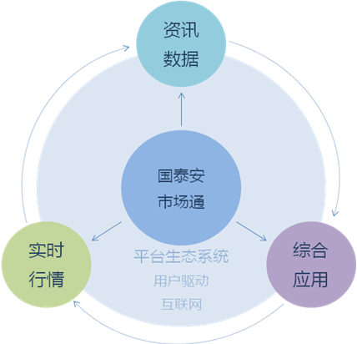
市场通定位
是一个集实时行情、资讯数据、综合应用于一体的金融分析平台。
为教学研究提供全球60多个国家或地区的股票、基金、债券、期货、权证、外汇等上万种金融产品更快捷、更精确、更深入的信息。
其丰富全面的图表指标分析、投资组合与风险管理分析、快捷的数据下载、个性化界面组合设定功能，为追求价值投资研究与量化分析的师生提供前所未有的金融决策支持和投资体验。

特色优势
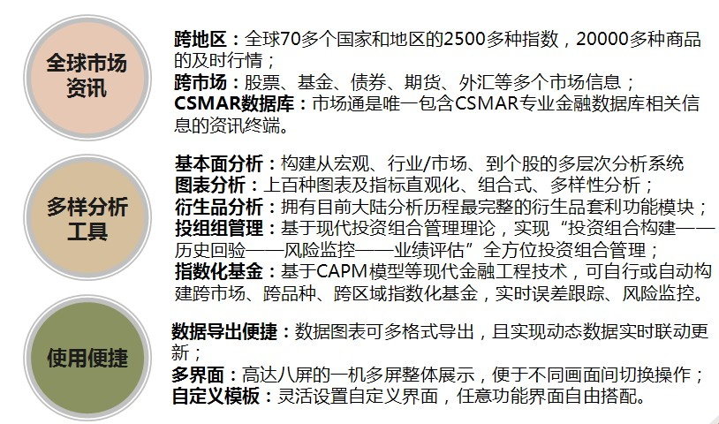

其他
“国泰安虚拟交易所”自推出以来，就以其高度仿真的交易流程和撮合机制获得了高校和证券机构的广泛认可，该产品能够实现自动增发配股和分红，并从收益指标、风险指标和风险收益指标当多方面对竞赛的成绩进行综合的测评，同时，多类型的交易品种能够实现对不同品种的组合交易，能够良好的实施资产管理和风险控制。全国各高校也纷纷利用虚拟交易所平台举行大赛，主要赛项见下表：
赛项名称 | 举办单位
“赢在新起点·2012全国大学生金融投资模拟实训大赛” | 中国下一代教育基金会新起点基金
第二届两岸期货与期权新秀操盘大赛 | 厦门大学、富邦期货
温州大学城市学院模拟投资大赛 | 温州大学城市学院
深圳信息职业技术学院“国泰安”杯模拟炒股英雄争霸赛 | 深圳信息职业技术学院
北京理工大学珠海学院证券投资实践课 | 北京理工大学珠海学院
铜陵学院2012年度金融投资大赛 | 铜陵学院
华商学院投资大赛 | 华商学院
辽宁大学模拟交易大赛 | 辽宁大学
武汉工业学院期货模拟交易大赛 | 武汉工业学院

